Министерство науки и высшего образования РФ
Пензенский государственный университет
Кафедра «Вычислительная кафедра»
ОТЧЕТ
по лабораторной работе №3
по курсу «Программирование на языке Java»
на тему «Обработка исключительных ситуаций»
Вариант №9
Выполнили:
студенты группы 22ВВП1
Евдокимов Р.Е.
Черников К.А.

Приняли:
Юрова О.В.
Карамышева Н.С.

Пенза 2025

Цель работы
Изучить механизм обработки исключительных ситуаций. Лабораторное задание
Модифицировать приложение из предыдущей лабораторной работы, реализовав проверку вводимых данных с использованием механизма исключений. Необходимо создать свой класс, унаследованный от класса Exception, и генерировать исключение, если возникает попытка создать экземпляр класса RecIntegral со значениями, не являющимися числами в диапазоне от 0,000001 до 1000000. В качестве обработки исключения необходимо выводить диалог, содержащий предупреждение о некорректности введенных данных. Оформление лабораторной работы должно быть выполнено в соответствии с требованиями, приведенными в Приложении 2.
Пояснения к программе
- В ходе выполнения лабораторной работы был создан пользовательский класс исключения InvalidInputException, который наследуется от Exception:
class InvalidInputException extends Exception {
public InvalidInputException(String message) {
super(message);
}
}
- Добавили генерации исключений при некорректных данных в конструкторе класса RecIntegral, проверяются введённые значения:
if (lowerLimit < 0.000001 || lowerLimit > 1000000 ||
upperLimit < 0.000001 || upperLimit > 1000000 ||
step < 0.000001 || step > 1000000) {
throw new InvalidInputException("Значения должны быть в диапазоне от 0,000001 до 1000000!");
}
if (lowerLimit >= upperLimit || step <= 0) {
throw new InvalidInputException("Нижний предел должен быть меньше верхнего, а шаг больше нуля!");
}
Если значения не входят в диапазон 0,000001 – 1000000, выбрасывается исключение InvalidInvalidInputException.
- Обработка исключений с выводом предупреждений в методе ADDActionPerformed(), исключение перехватывается.
} catch (NumberFormatException e) {
JOptionPane.showMessageDialog(this, "Ошибка: введите числа!", "Ошибка", JOptionPane.ERROR_MESSAGE);
} catch (InvalidInputException e) {
JOptionPane.showMessageDialog(this, e.getMessage(), "Ошибка", JOptionPane.ERROR_MESSAGE);
}
Если введены нечисловые данные - показывается "Ошибка: введите числа!".
Если введены некорректные числовые данные - отображается сообщение из InvalidInputException.

Результат выполнения программы
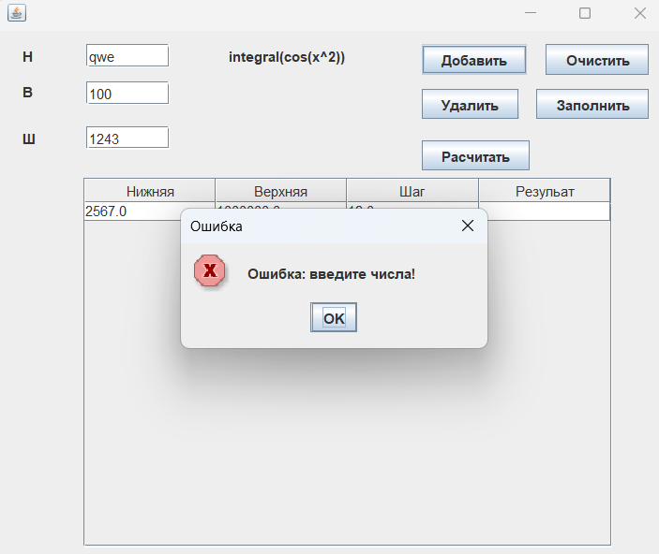
Рисунок 1 – Ошибка об неправильном вводе данных
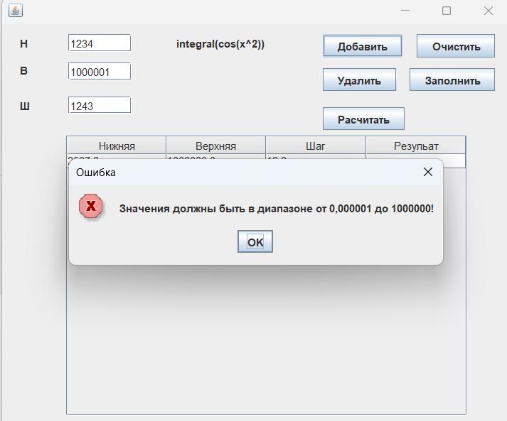

Рисунок 2 – Ошибка об выходе за диапазон допустимых значений

Вывод
В ходе выполнения лабораторной работы был изучен механизм обработки исключительных ситуаций с помощью Exception.

Приложение

Программа
package com.mycompany.mavenproject1;

import java.util.ArrayList;
import javax.swing.JOptionPane;
import javax.swing.table.DefaultTableModel;

public class NewJFrame extends javax.swing.JFrame {

public NewJFrame() {
initComponents();
}

@SuppressWarnings("unchecked")
// <editor-fold defaultstate="collapsed" desc="Generated Code">
private void initComponents() {

ADD = new javax.swing.JButton();
jTextField1 = new javax.swing.JTextField();
jTextField2 = new javax.swing.JTextField();
jTextField3 = new javax.swing.JTextField();
jLabel1 = new javax.swing.JLabel();
jLabel2 = new javax.swing.JLabel();
jLabel3 = new javax.swing.JLabel();
jScrollPane1 = new javax.swing.JScrollPane();
jTable1 = new javax.swing.JTable();
Delete = new javax.swing.JButton();
Calc = new javax.swing.JButton();
Clear = new javax.swing.JButton();
Fill = new javax.swing.JButton();
jLabel4 = new javax.swing.JLabel();

setDefaultCloseOperation(javax.swing.WindowConstants.EXIT_ON_CLOSE);

ADD.setText("Добавить");
ADD.addActionListener(new java.awt.event.ActionListener() {
public void actionPerformed(java.awt.event.ActionEvent evt) {
ADDActionPerformed(evt);
}
});

jTextField1.addActionListener(new java.awt.event.ActionListener() {
public void actionPerformed(java.awt.event.ActionEvent evt) {
jTextField1ActionPerformed(evt);
}
});

jTextField2.addActionListener(new java.awt.event.ActionListener() {
public void actionPerformed(java.awt.event.ActionEvent evt) {
jTextField2ActionPerformed(evt);
}
});

jTextField3.addActionListener(new java.awt.event.ActionListener() {
public void actionPerformed(java.awt.event.ActionEvent evt) {
jTextField3ActionPerformed(evt);
}
});

jLabel1.setText("Н");

jLabel2.setText("В");

jLabel3.setText("Ш");

jTable1.setModel(new javax.swing.table.DefaultTableModel(
new Object [][] {

},
new String [] {
"Нижняя", "Верхняя", "Шаг", "Резульат"
}
) {
boolean[] canEdit = new boolean [] {
false, false, false, false
};

public boolean isCellEditable(int rowIndex, int columnIndex) {
return canEdit [columnIndex];
}
});
jScrollPane1.setViewportView(jTable1);
if (jTable1.getColumnModel().getColumnCount() > 0) {
jTable1.getColumnModel().getColumn(0).setResizable(false);
jTable1.getColumnModel().getColumn(1).setResizable(false);
jTable1.getColumnModel().getColumn(2).setResizable(false);
jTable1.getColumnModel().getColumn(3).setResizable(false);
}

Delete.setText("Удалить");
Delete.addActionListener(new java.awt.event.ActionListener() {
public void actionPerformed(java.awt.event.ActionEvent evt) {
DeleteActionPerformed(evt);
}
});

Calc.setText("Расчитать");
Calc.addActionListener(new java.awt.event.ActionListener() {
public void actionPerformed(java.awt.event.ActionEvent evt) {
CalcActionPerformed(evt);
}
});

Clear.setText("Очистить");
Clear.addActionListener(new java.awt.event.ActionListener() {
public void actionPerformed(java.awt.event.ActionEvent evt) {
ClearActionPerformed(evt);
}
});

Fill.setText("Заполнить");
Fill.addActionListener(new java.awt.event.ActionListener() {
public void actionPerformed(java.awt.event.ActionEvent evt) {
FillActionPerformed(evt);
}
});

jLabel4.setText("integral(cos(x^2))");

javax.swing.GroupLayout layout = new javax.swing.GroupLayout(getContentPane());
getContentPane().setLayout(layout);
layout.setHorizontalGroup(
layout.createParallelGroup(javax.swing.GroupLayout.Alignment.LEADING)
.addGroup(layout.createSequentialGroup()
.addGap(20, 20, 20)
.addGroup(layout.createParallelGroup(javax.swing.GroupLayout.Alignment.TRAILING)
.addComponent(jLabel1, javax.swing.GroupLayout.PREFERRED_SIZE, 37, javax.swing.GroupLayout.PREFERRED_SIZE)
.addComponent(jLabel2, javax.swing.GroupLayout.PREFERRED_SIZE, 37, javax.swing.GroupLayout.PREFERRED_SIZE)
.addComponent(jLabel3, javax.swing.GroupLayout.PREFERRED_SIZE, 37, javax.swing.GroupLayout.PREFERRED_SIZE))
.addGap(18, 18, 18)
.addGroup(layout.createParallelGroup(javax.swing.GroupLayout.Alignment.LEADING)
.addGroup(layout.createSequentialGroup()
.addComponent(jTextField2, javax.swing.GroupLayout.PREFERRED_SIZE, 71, javax.swing.GroupLayout.PREFERRED_SIZE)
.addGap(50, 50, 50)
.addComponent(jLabel4, javax.swing.GroupLayout.PREFERRED_SIZE, 103, javax.swing.GroupLayout.PREFERRED_SIZE))
.addComponent(jTextField3, javax.swing.GroupLayout.PREFERRED_SIZE, 71, javax.swing.GroupLayout.PREFERRED_SIZE)
.addComponent(jTextField1, javax.swing.GroupLayout.PREFERRED_SIZE, 71, javax.swing.GroupLayout.PREFERRED_SIZE))
.addPreferredGap(javax.swing.LayoutStyle.ComponentPlacement.RELATED, 62, Short.MAX_VALUE)
.addGroup(layout.createParallelGroup(javax.swing.GroupLayout.Alignment.LEADING, false)
.addGroup(layout.createSequentialGroup()
.addComponent(Calc)
.addGap(119, 119, 119))
.addGroup(javax.swing.GroupLayout.Alignment.TRAILING, layout.createSequentialGroup()
.addGroup(layout.createParallelGroup(javax.swing.GroupLayout.Alignment.TRAILING)
.addGroup(layout.createSequentialGroup()
.addComponent(Delete)
.addPreferredGap(javax.swing.LayoutStyle.ComponentPlacement.RELATED, javax.swing.GroupLayout.DEFAULT_SIZE, Short.MAX_VALUE)
.addComponent(Fill))
.addGroup(layout.createSequentialGroup()
.addComponent(ADD)
.addPreferredGap(javax.swing.LayoutStyle.ComponentPlacement.RELATED, javax.swing.GroupLayout.DEFAULT_SIZE, Short.MAX_VALUE)
.addComponent(Clear)))
.addGap(17, 17, 17))))
.addGroup(javax.swing.GroupLayout.Alignment.TRAILING, layout.createSequentialGroup()
.addContainerGap(64, Short.MAX_VALUE)
.addComponent(jScrollPane1, javax.swing.GroupLayout.PREFERRED_SIZE, 452, javax.swing.GroupLayout.PREFERRED_SIZE)
.addGap(48, 48, 48))
);
layout.setVerticalGroup(
layout.createParallelGroup(javax.swing.GroupLayout.Alignment.LEADING)
.addGroup(layout.createSequentialGroup()
.addGroup(layout.createParallelGroup(javax.swing.GroupLayout.Alignment.LEADING)
.addGroup(layout.createSequentialGroup()
.addContainerGap()
.addGroup(layout.createParallelGroup(javax.swing.GroupLayout.Alignment.BASELINE)
.addComponent(jTextField2, javax.swing.GroupLayout.PREFERRED_SIZE, javax.swing.GroupLayout.DEFAULT_SIZE, javax.swing.GroupLayout.PREFERRED_SIZE)
.addComponent(jLabel1)
.addComponent(jLabel4))
.addPreferredGap(javax.swing.LayoutStyle.ComponentPlacement.UNRELATED)
.addGroup(layout.createParallelGroup(javax.swing.GroupLayout.Alignment.LEADING)
.addComponent(jLabel2)
.addComponent(jTextField1, javax.swing.GroupLayout.PREFERRED_SIZE, javax.swing.GroupLayout.DEFAULT_SIZE, javax.swing.GroupLayout.PREFERRED_SIZE))
.addGap(18, 18, 18)
.addGroup(layout.createParallelGroup(javax.swing.GroupLayout.Alignment.BASELINE)
.addComponent(jTextField3, javax.swing.GroupLayout.PREFERRED_SIZE, javax.swing.GroupLayout.DEFAULT_SIZE, javax.swing.GroupLayout.PREFERRED_SIZE)
.addComponent(jLabel3))
.addPreferredGap(javax.swing.LayoutStyle.ComponentPlacement.RELATED, javax.swing.GroupLayout.DEFAULT_SIZE, Short.MAX_VALUE))
.addGroup(javax.swing.GroupLayout.Alignment.TRAILING, layout.createSequentialGroup()
.addContainerGap(javax.swing.GroupLayout.DEFAULT_SIZE, Short.MAX_VALUE)
.addGroup(layout.createParallelGroup(javax.swing.GroupLayout.Alignment.BASELINE)
.addComponent(ADD)
.addComponent(Clear))
.addPreferredGap(javax.swing.LayoutStyle.ComponentPlacement.UNRELATED)
.addGroup(layout.createParallelGroup(javax.swing.GroupLayout.Alignment.BASELINE)
.addComponent(Delete)
.addComponent(Fill))
.addGap(18, 18, 18)
.addComponent(Calc)
.addPreferredGap(javax.swing.LayoutStyle.ComponentPlacement.RELATED)))
.addComponent(jScrollPane1, javax.swing.GroupLayout.PREFERRED_SIZE, 316, javax.swing.GroupLayout.PREFERRED_SIZE)
.addContainerGap())
);

jLabel4.getAccessibleContext().setAccessibleName("integral(cos(x^2))");

pack();
}// </editor-fold>

private void jTextField1ActionPerformed(java.awt.event.ActionEvent evt) {

}

private void jTextField2ActionPerformed(java.awt.event.ActionEvent evt) {

}

private void jTextField3ActionPerformed(java.awt.event.ActionEvent evt) {

}

class InvalidInputException extends Exception {
public InvalidInputException(String message) {
super(message);
}
}

class RecIntegral {
private double lowerLimit;
private double upperLimit;
private double step;
private double result;

public RecIntegral(double lowerLimit, double upperLimit, double step) throws InvalidInputException {
if (lowerLimit < 0.000001 || lowerLimit > 1000000 ||
upperLimit < 0.000001 || upperLimit > 1000000 ||
step < 0.000001 || step > 1000000) {
throw new InvalidInputException("Значения должны быть в диапазоне от 0,000001 до 1000000!");
}

if (lowerLimit >= upperLimit || step <= 0) {
throw new InvalidInputException("Нижний предел должен быть меньше верхнего, а шаг больше нуля!");
}

this.lowerLimit = lowerLimit;
this.upperLimit = upperLimit;
this.step = step;
this.result = 0.0;
}

public double getLowerLimit() {
return lowerLimit;
}

public double getUpperLimit() {
return upperLimit;
}

public double getStep() {
return step;
}

public double getResult() {
return result;
}

public void setResult(double result) {
this.result = result;
}
}
private ArrayList<RecIntegral> integrals = new ArrayList<>();

private void ADDActionPerformed(java.awt.event.ActionEvent evt) {
try {
double lower = Double.parseDouble(jTextField2.getText().trim());
double upper = Double.parseDouble(jTextField1.getText().trim());
double step = Double.parseDouble(jTextField3.getText().trim());

RecIntegral integral = new RecIntegral(lower, upper, step);
integrals.add(integral);

DefaultTableModel model = (DefaultTableModel) jTable1.getModel();
model.addRow(new Object[]{lower, upper, step, ""});

jTextField1.setText("");
jTextField2.setText("");
jTextField3.setText("");

} catch (NumberFormatException e) {
JOptionPane.showMessageDialog(this, "Ошибка: введите числа!", "Ошибка", JOptionPane.ERROR_MESSAGE);
} catch (InvalidInputException e) {
JOptionPane.showMessageDialog(this, e.getMessage(), "Ошибка", JOptionPane.ERROR_MESSAGE);
}
}

private void DeleteActionPerformed(java.awt.event.ActionEvent evt) {
int selectedRow = jTable1.getSelectedRow();
if (selectedRow != -1) {
DefaultTableModel model = (DefaultTableModel) jTable1.getModel();
model.removeRow(selectedRow);

integrals.remove(selectedRow);
} else {
JOptionPane.showMessageDialog(this, "Выберите строку для удаления!", "Ошибка", JOptionPane.WARNING_MESSAGE);
}
}

private void CalcActionPerformed(java.awt.event.ActionEvent evt) {

DefaultTableModel model = (DefaultTableModel) jTable1.getModel();
for (int i = 0; i < integrals.size(); i++) {
RecIntegral integral = integrals.get(i);

double sum = 0.0;
double x = integral.getLowerLimit();
while (x + integral.getStep() <= integral.getUpperLimit()) {
sum += integral.getStep() / 2 * (Math.cos(x * x) + Math.cos((x + integral.getStep()) * (x + integral.getStep())));
x += integral.getStep();
}
sum += (integral.getUpperLimit() - x) / 2 * (Math.cos(x * x) + Math.cos(integral.getUpperLimit() * integral.getUpperLimit()));

integral.setResult(sum);
model.setValueAt(sum, i, 3);
}
}

private void ClearActionPerformed(java.awt.event.ActionEvent evt) {
((DefaultTableModel) jTable1.getModel()).setRowCount(0);
//integrals.clear();// Очиста колекции

}

private void FillActionPerformed(java.awt.event.ActionEvent evt) {
DefaultTableModel model = (DefaultTableModel) jTable1.getModel();

if (!integrals.isEmpty()) {
model.setRowCount(0);
for (RecIntegral param : integrals) {
model.addRow(new Object[]{
param.getLowerLimit(),
param.getUpperLimit(),
param.getStep(),
param.getResult()
});
}
} else {
JOptionPane.showMessageDialog(this, "Коллекция пуста!", "Ошибка", JOptionPane.WARNING_MESSAGE);
}
}

public static void main(String args[]) {
java.awt.EventQueue.invokeLater(new Runnable() {
public void run() {
new NewJFrame().setVisible(true);
}
});
}

// Variables declaration - do not modify
private javax.swing.JButton ADD;
private javax.swing.JButton Calc;
private javax.swing.JButton Clear;
private javax.swing.JButton Delete;
private javax.swing.JButton Fill;
private javax.swing.JLabel jLabel1;
private javax.swing.JLabel jLabel2;
private javax.swing.JLabel jLabel3;
private javax.swing.JLabel jLabel4;
private javax.swing.JScrollPane jScrollPane1;
private javax.swing.JTable jTable1;
private javax.swing.JTextField jTextField1;
private javax.swing.JTextField jTextField2;
private javax.swing.JTextField jTextField3;
// End of variables declaration
}

